


Instituto Politécnico Nacional
Escuela Superior de Computo

Sistemas Operativos

Practica 1: Multiplicación de matrices con procesos
Equipo: Not False
Grupo: 2CM1

29 – 02 - 16

Planteamiento del problema
Multiplicar matrices usando procesos hijos desde un proceso padre sin utilizar comunicación entre procesos.
Objetivo
Diseñar y programar un programa que multiplique matrices usando procesos hijos desde un proceso padre sin utilizar comunicación entre procesos.
Procedimiento
Para esta practica lo que hicimos fue tomar como base una tarea previa que generaba procesos hijos mediante un proceso padre. Con esta base lo que investigamos fue un algoritmo para la multiplicación de matrices que es algo como esto:
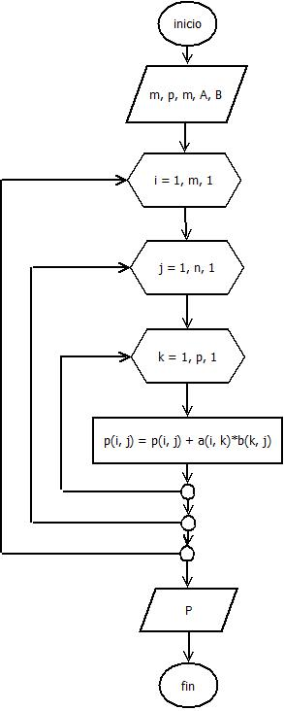
Basándonos en esto lo que decidimos fue en el ciclo i (del diagrama) dividirlo para que cada proceso haga cierta parte de la multiplicación de matrices. Nuestro primer problema llego al ver que cuando se recorría el ciclo i, iniciaba desde el principio para cada proceso, haciendo que se repitiera la primera parte de la multiplicación y no llegando a su final. Para resolver esto lo que hicimos fue ponerle una condición de donde empezaba el ciclo y hasta donde debería llegar como se muestra en la imagen:
Como segundo problema y el más grande fue que no teníamos una forma eficiente de pasar el trabajo que un proceso hacia al otro y de esa forma nuestra matriz resultante siempre nos salía en ceros (o con números raros cuando no limpiábamos la matriz), para esto intentamos pasar la dirección de memoria para la matriz resultante pero fue muy complicado manejar efectivamente los apuntadores y no nos resulto como queríamos habiendo resultados raros en los procesos como: desplazamientos de memoria completamente aleatorio, sumas que nosotros no hacíamos, no poder acceder a la dirección de memoria e incompatibilidad de tipo en la sumas. Ya resignamos se nos ocurrió que uno de los recursos que todos los procesos compartían y que podíamos utilizar como herramienta era la salida en la terminal y que al imprimir lo que cada proceso iba haciendo podríamos mostrar el resultado.
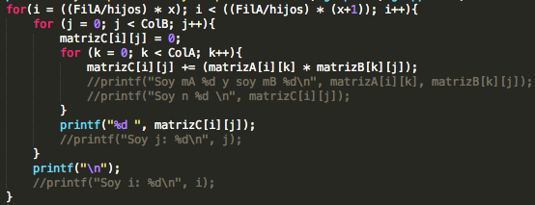
Resultados
Como podemos ver en la siguiente imagen te pide que le des el numero de procesos en los que quieres hacer la multiplicación de matrices.
Después muestra las matrices que se van a multiplicar (que se generan de manera aleatoria)
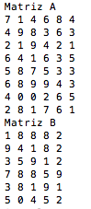
Seguido por el resultado de las matrices (en este caso 8 x 5 )
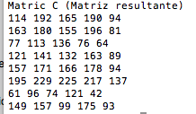
En este siguiente ejemplo imprimimos los procesos para que muestre como lo esta haciendo por partes y como es que viene de un mismo padre.
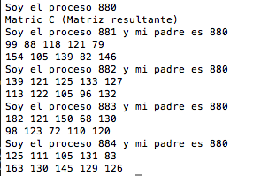

Conclusiones
Cortes Francisco Juan Salvador
En esta practica lo que nos detuvo fue una malinterpretación de lo que teníamos que entregar al final, queríamos ponerlo todo en una matriz y después imprimirla cuando lo que nos pidieron no era así. Al final el programa si funciono y lo importante fue como resolvimos el problema de donde inicia cada proceso.
Lara Hernández Ricardo
Con esta practica pudimos apreciar de manera mas clara la funcionalidad de los procesos, de instrucciones como fork y las demás funciones que conlleva la creación de procesos. Siendo esta la primera practica fue relativamente sencilla aunque nos encontramos con ciertas complicaciones ya que no entendimos bien lo que se quería, afortunadamente lo resolvimos y ya quedo. :D
Romero Téllez Rolando de Jesús
La aplicación de procesos para la división de tareas es un trabajo que me parece particularmente revuelto, sin embargo en esta practica pude apreciar los principios básicos de la programación concurrente y procesos paralelos.

